# 设置Java文件的说明

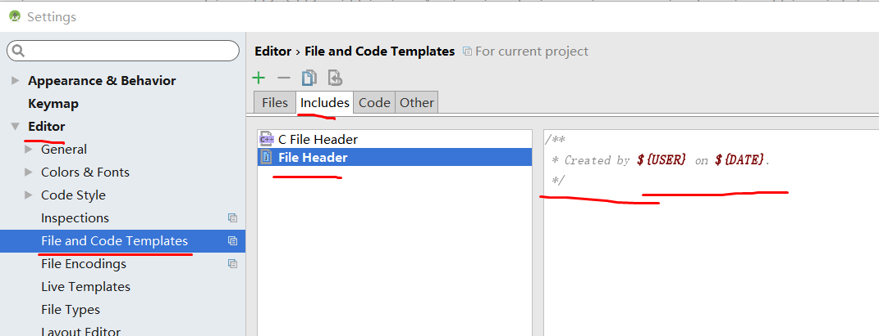

设置后创建的Class时自动会有上面的注释

# 配置Gradle使用离线版本

打开Default Settings

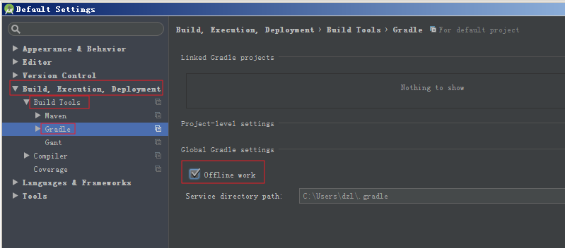

如果不配置这个的话，则每次用到Gradle的时候都会去联网看有没有最新版本，如果有就下载最新版本来编译。

打开Settings

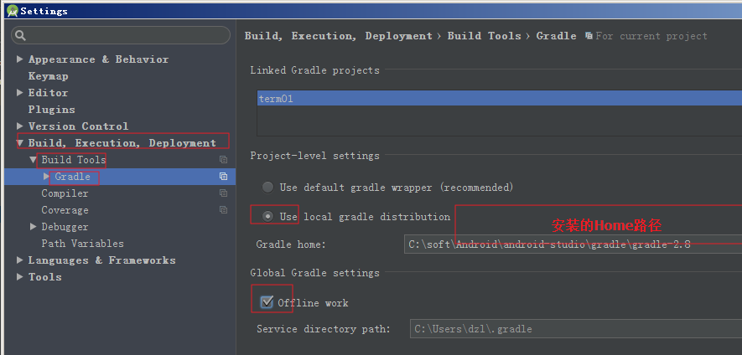

# 设置自动编译

打开Settings

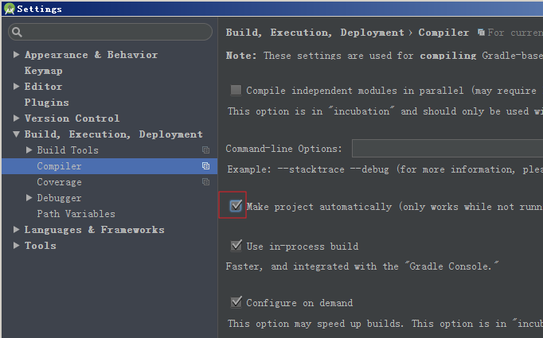

# 取8消给Google发送使用统计

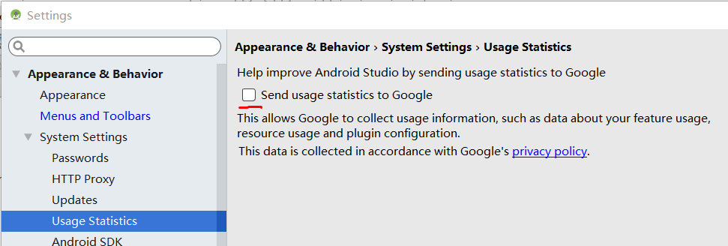

# 安装Studio完成后，禁止启动时联网

打死安装目录中的bin/idea.properties文件，在文件最后增加一行：disable.android.first.run=true，如下：

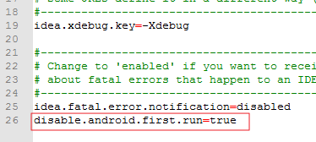

# Studio的设置

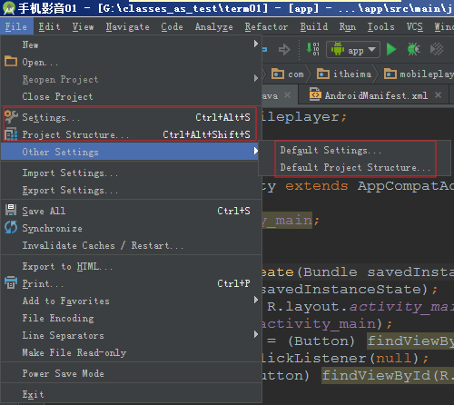

如上图，第一个红框是对当前Project才起作用的设置，第二个红框是创建新Project的时候默认会使用的设置

# 配置AS的界面显示主题为黑色

打开Settings

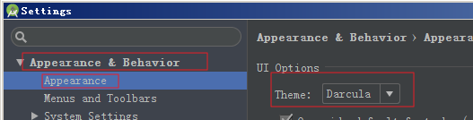

# 配置软件字体

注：只是软件的字体，比如菜单文字的字体，并不是代码的字体

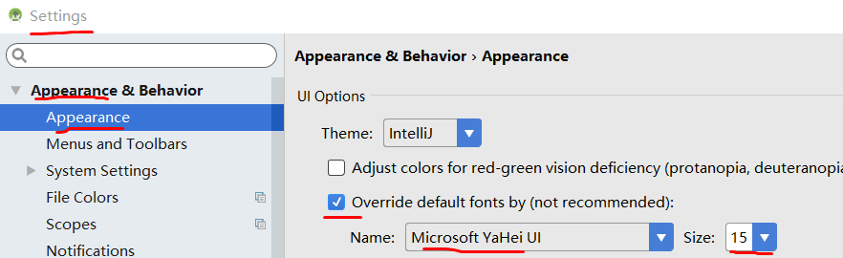

# 设置快捷键

打开Settings

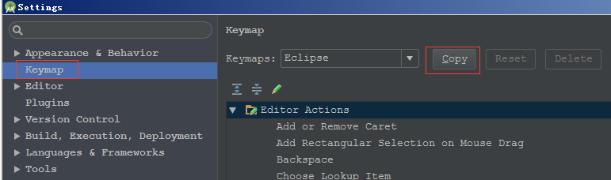

如何修改快捷键，请Copy一份再修改

# 设置字体

打开Settings

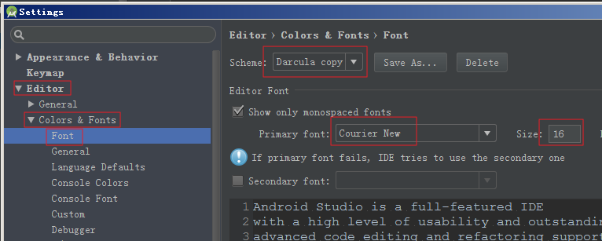

注：一定要先Save As一份Scheme才可以修改。

# Settings中的其它设置

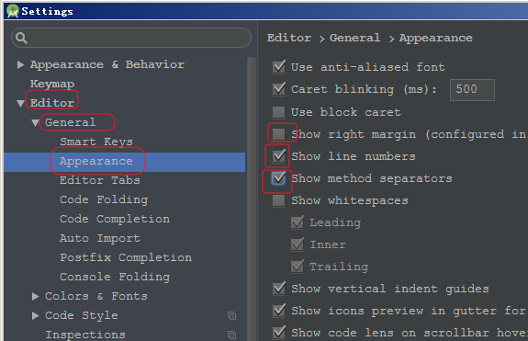

第一个为显示右margin，在右边会显示一条垂直的线，告诉我们一行不要超过多少个字符，一般不需要显示

第二个为显示行号

第三个为显示方法的分隔线，即在方法的前后都会有一条水平分隔线

# Project Structure关于Modles的配置

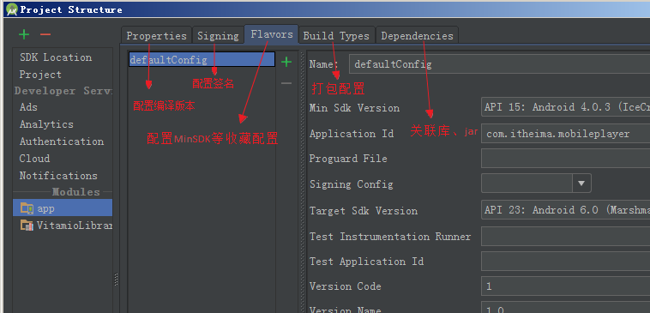

# 导入Eclipse项目

导入会以一个工作空间的方式导入的，选择的库目文件就是工作空间的名字，这个名字不能有中文，项目的文件名会以属性文件中指定的名称，这个名称可以为中文

# AndroidStudio中的清单文件

在清单文件中已经看不到最小版本、目标版本这些属性，被写到了build.gradle这个文件中，而且清单文件中指定的packege属性跟build.gradle文件中的applicationId相同，如果两边写的不一致，则会以applicationId作为应用程序的进程名称，如果想使用清单文件中的为准，则可以把build.gradle文件中的applicationId删除。

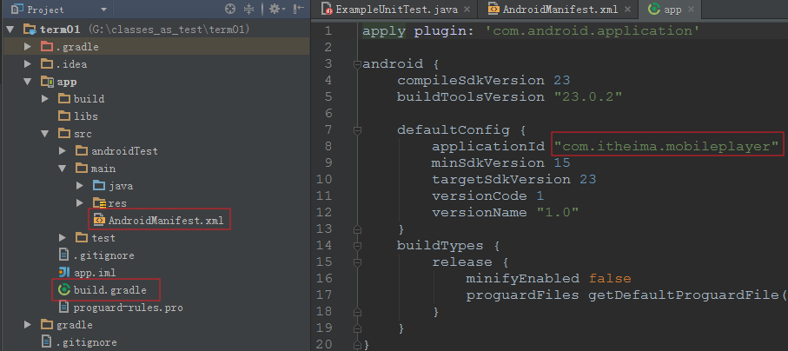

# 导入jar、库项目、Moven

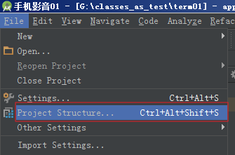

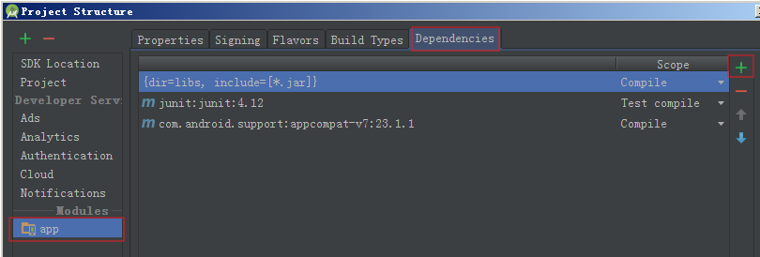

点击加号之后出现如下菜单：

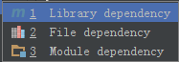

第一个为导入Moven中的库，这里的库如果本地没有会自动从网络下载，如果网络上有新版本则也会更新新版本下来

第二个为导入jar包，可以先把jar复制到项目的libs目录下，再从这里关联jar包

第三个为导入为库项目，要先把库项目导入到工作空间（Project）中，然后再关联

# 导入库项目到工作空间中

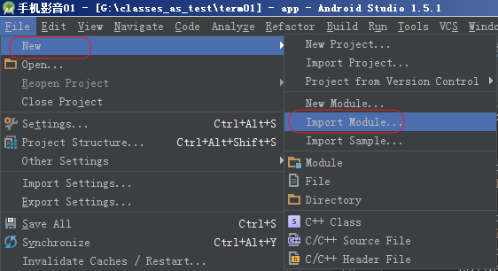

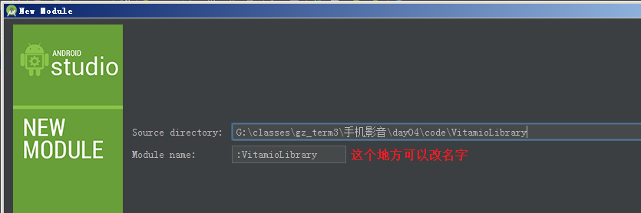

导入后报如下错误：

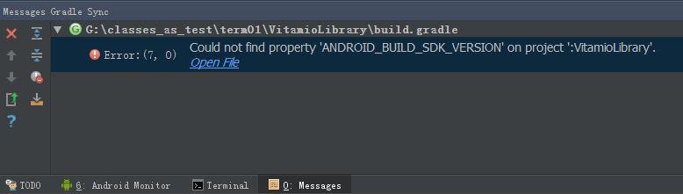

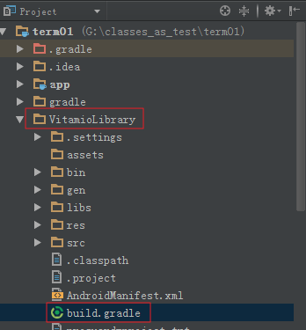

打开这个文件，把下面中红框中的内容修改为我们正常的项目的属性，并点击同步项目按钮，如下：

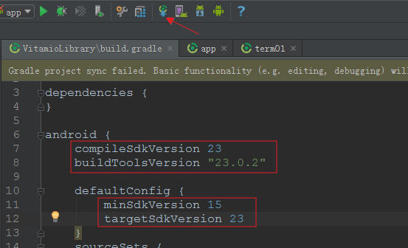

修改完成后库项目的图标是一个图书库，而正常的Android项目是一个小手机，如下：

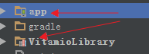

# 删除一个项目

直接在项目上右击是没有删除命令的，必须先到Project Structure删除，如下：

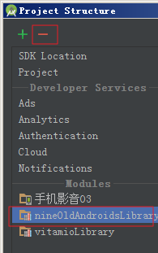

然后再回到工作空间，再右击项目就会有删除命令了。

如果是要删除一整个工作空间，也没有对应的命令，直接找到工作空间的文件夹，整个删除即可。